Uprzejmie proszę Rodziców dzieci z grupy GWIAZDKI o wykorzystanie przysłanych materiałów do pracy z dziećmi w tym tygodniu. Temat tygodnia „ Marcowa pogoda”

Witam moje Gwiazdeczki

Dzisiaj szukamy odpowiedzi na pytanie: Co znaczy przysłowie „W marcu jak w garncu”

Posłuchajcie opowiadania Małgorzaty Stękowskiej – Zaręby „W marcu jak w garncu”

„W marcu jak w garncu” mawiamy, kiedy chcemy powiedzieć, że trudno przewidzieć marcowąpogodę. Jest bardzo zmienna. To pada śnieg, to deszcz, to słońce grzeje radośnie, to znowukulki gradu lecą z nieba na zadarte głowy przechodniów. Kto tę pogodę tak wymieszał?– zapytacie.
W bajce znajdziecie odpowiedź.

Dawno, dawno temu żył sobie król, który miał cztery córki: Wiosnę, Lato, Jesień, Zimę. Każdaposiadała dar sprowadzania innej pogody. Wiosna rozgrzewała ziemię ciepłym wiatrem,Lato promieniało słońcem, Jesień moczyła deszczem, a Zima sypała śniegiem garściami. Siostrymieszkały wraz z ojcem, królem, w Pałacu Czterech Por Roku. Zajmowały odległe skrzydłabudynku i unikały się wzajemnie, ponieważ nie przepadały za sobą. Ogromnie się różniły. Nadomiar złego wszystkie miały to samo marzenie: każda pragnęła objąć tron po ojcu, królu,i władać pogodą na Ziemi. Niestety, tron był tylko jeden.
Gdy król się zestarzał i śmierć zabrała go do krainy umarłych, między siostrami rozgorzałspor. To jedna, to druga zasiadała na tronie, ale żadna długo na nim nie pozostała. Wraz zezmianą władczyni zmieniała się również pogoda. Wiało, grzmiało, zamarzało i rozmarzało –wszystko prawie równocześnie.
To było nie do zniesienia. Cierpiały rośliny i cierpiały zwierzęta. Najstarszy z niedźwiedziudał się do leśnego zamczyska braci miesięcy i poprosił ich o pomoc.
– Między królewnami trwa walka o tron. Zniszczą całą planetę, jeśli ich nie powstrzymacie– rzekł z troską.
Miesiące obiecały porozmawiać z kłótliwymi pannami i przerwać niszczący spor. Po wieludniach trudnych rozmów udało się doprowadzić do podpisania rozejmu. Siostry zgodziły się narówny podział władzy. Będą zasiadać na tronie w kolejności: Wiosna, Lato, Jesień, Zima, a gdyminie rok, znowu Wiosna obejmie władzę nad pogodą, by po trzech miesiącach oddać ją Latu.
Wydawało się, że siostry są zadowolone z rozejmu. Każda dostała swój czas królowania. Wiosnaobjęła panowanie jako pierwsza i w czerwcu ustąpiła miejsca Latu, to zaś we wrześniuoddało władzę Jesieni. W grudniu zapanowała Zima, która w marcu powinna oddać tronWiośnie. Niestety, nie oddała. Wiosna zapukała do sali tronowej troszkę za wcześnie, co bardzoZimę rozgniewało. Wypuściła z uwięzi najmroźniejsze wiatry, aby przepędziły siostrę spoddrzwi. Przemarznięta Wiosna zadrżała z oburzenia i oblała Zimę deszczem.
Kłótniasióstr nie miała końca.
– Trzeba je pogodzić – zdecydowały miesiące i wyznaczyły brata Marca na negocjatora. Niebył to najlepszy wybór, ponieważ Marzec należał do wyjątkowo niezdecydowanych miesięcy.
Kiedy stanął między siostrami i zaproponował rozejm, Zima popatrzyła na niego z ukosa.
– Dobrze. Pod warunkiem że w marcu królować będzie ta z nas, którą bardziej lubisz – powiedziałaprzebiegle, gdyż uważała, że jest najpiękniejsza, więc nie można jej nie lubić.
Marzec się speszył. – Ja? Chyba... nie wiem... obie lubię? – bąknął zbity z tropu.
– Namyśl się, byle szybko! – rzekła zniecierpliwiona Zima, której zrobiło się trochę za gorącow towarzystwie Wiosny.Strapiony Marzec westchnął. – Tak, tak, już myślę. Hm... ha... hm...
– No?... – Zima przeszyła go chłodnym wzrokiem.
– I co? – ponaglała go także Wiosna.
– Ha... hm...
– Dopóki nie zdecydujesz, w marcu będzie jak w tym garncu! – Zima wskazała gar wiszącynad ogniskiem na pałacowym dziedzińcu. Coś w nim bulgotało, mruczało, syczało i kipiało.
Marzec rozłożył ręce. – Nie umiem tak szybko zdecydować. Dajcie mi więcej czasu – poprosiłi pogrążył się w zadumie.
Czas mija, Marzec posiwiał, wyłysiał i zapuścił dłuuugie wąsy, jednak wciąż nie dokonał wyboru.
A teraz odpowiedzcie na pytania:

Jakie imiona miały córkikróla?
Jaki dar miała Wiosna, jaki Lato, Jesień, Zima?
Co robiły siostry po śmierci ojca?
Czy Zima i Wiosna przestrzegały rozejmu?
Kto miał je pogodzić? Czy Marcowi się to udało?

Następnie zróbcie zadanie plastyczne.
Na kartce z bloku narysujcie duży garnek, a w nim element marcowej pogody (zimowy i wiosenny), np. słońce, deszcz, chmury, wiatr itp. Możecie użyć kredek, pisaków lub farb.

A teraz proponuję zabawy:
- Zabawa wiatr, deszcz, burza
Dzieci siedzą na podłodze, tworząc koło. Rodzic umawia się, że gdy będą pocierać dłońmi o siebie– to będzie wiał wiatr, gdy będą uderzać dłońmi o uda – to będzie padał deszcz, a gdybędą tupać, na przemian, obiema nogami o podłogę – to będzie burza.
Rodzic wymawia nazwy elementów pogody, a dzieci odpowiednio reagują. Stara się częstozmieniać nazwy. Na zakończenie prosi dzieci, aby położyły swoje dłonie na biodrachi zamknęły oczy, żeby wyobraziły sobie piękną tęczę z czerwonymi, żółtymi, zielonymii niebieskimi kolorami.

- Kończenie zdań – tworzenie porównań.

Śnieg jest biały jak… (mąka, papier, kreda…)
Deszcz jest mokry jak… (woda, mgła…)
Burza jest groźna jak… (lew, tornado…)

- Zabawa relaksacyjna Chmurki

Dzieci kładą się na plecach, na dywanie. Nogi układają w lekkim rozkroku, stopy odchylająswobodnie na zewnątrz, ręce układają wzdłuż tułowia, z dłońmi (powierzchnie) zwróconymiku górze. Rodzic spokojnym, cichym głosem proponuje im zabawę w chmurki. Mówi, że tobędzie bardzo przyjemna, odprężająca zabawa.

Wyobraźcie sobie, że każde z was jest białą pierzastą chmurką i płynie po błękitnym niebie.Przemyka między ciepłymi promieniami słońca…
Delikatny wiatr przesuwa chmurki w rożne strony. Na niebie jest mnóstwo pierzastych chmurek.Między wami przelatują ptaki, a w dole wciąż zmienia się krajobraz. Płynąc po niebie, widziciew dole piękny las i rozległe pola, które przecina rzeka. Wzdłuż rzeki wije się droga… ale towszystko jest na dole. Wy jednak beztrosko płyniecie po niebie, czujecie się radośni i bezpieczni,
czujecie się potrzebni i ważni…
A teraz otwieracie szeroko oczy i przestajecie być chmurkami.

- Zabawa edukacyjna: znajdź róznice
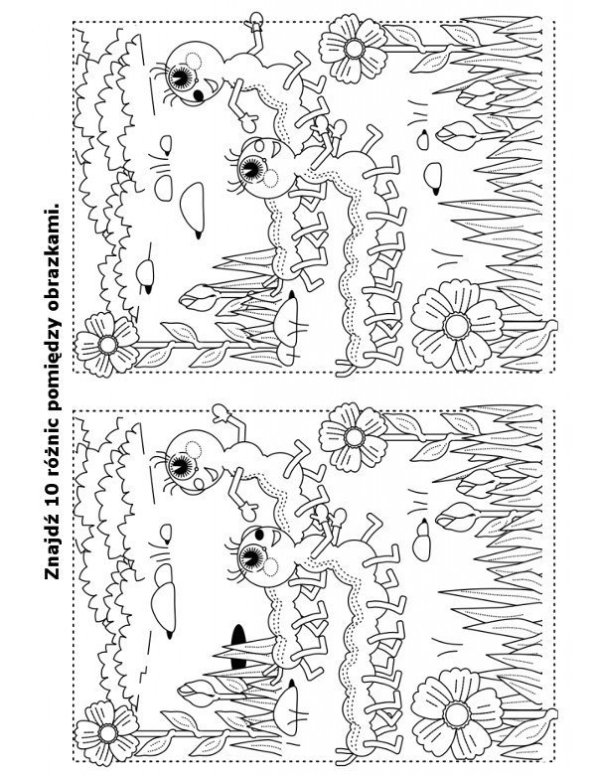
- Wykonaj ćwiczenie bez odrywania ołówka od kartki papieru.
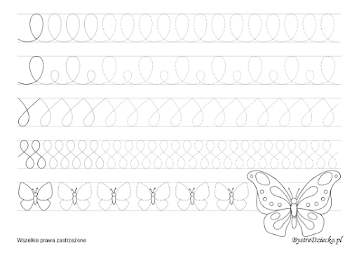

- Połącz kwiatki z właściwymi doniczkami i pokoloruj rysunek
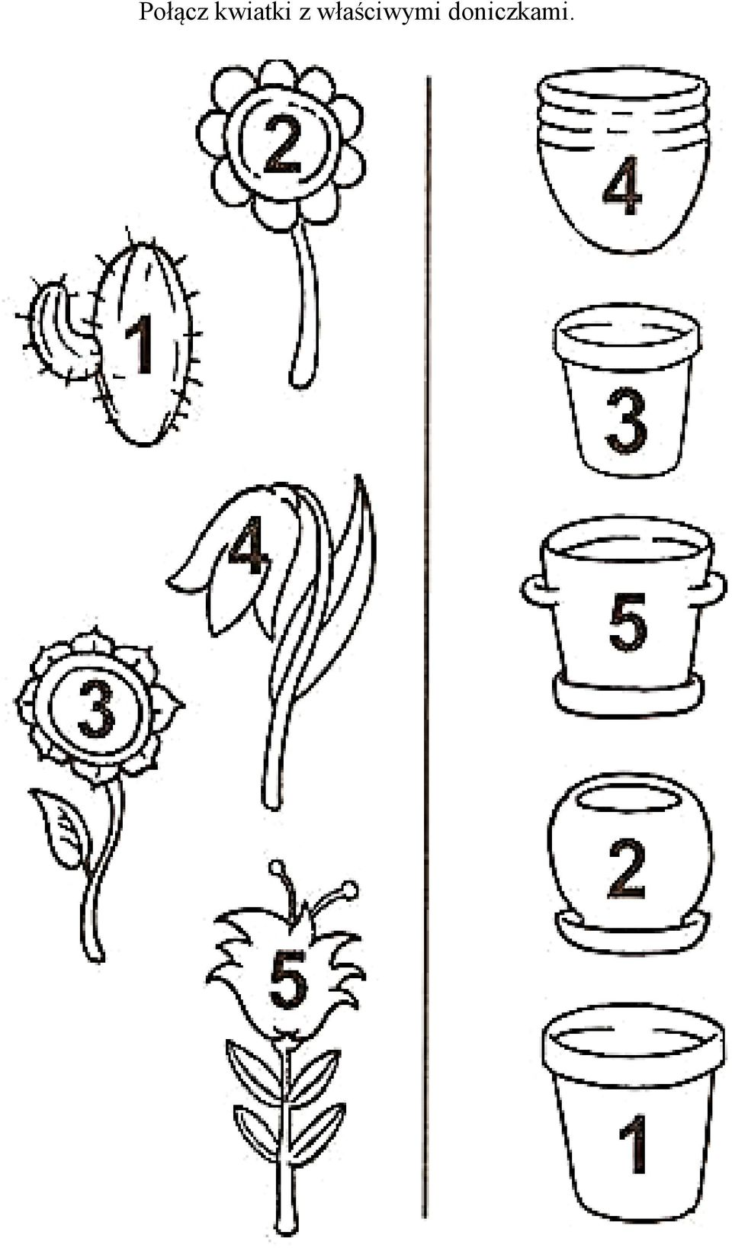

Pozdrawiam,
Pani Aneta

